МИНОБРНАУКИ РОССИИ
Санкт-Петербургский государственный
электротехнический университет
«ЛЭТИ» им. В.И. Ульянова (Ленина)
Кафедра МО ЭВМ

лабораторная работа №2
по дисциплине «Вычислительная математика»
Тема: Методы решение нелинейных уравнений

Студент гр. 4343 |  | Овеси С.
Преподаватель |  | Пуеров Г.Ю.

Санкт-Петербург
2026

Цель работы
Цель работы — Реализовать и исследовать итерационный метод Якоби для решения систем линейных уравнений, а также разработать средства генерации тестовых матриц и проверки корректности получаемых решений с использованием невязки.

Метод Якоби
Программа решает систему линейных уравнений Ax=b итерационным методом Якоби. Сначала из файла считывается расширенная матрица системы, где последние столбец содержит вектор b. Затем проверяется, является ли матрица диагонально доминирующей, так как это условие обеспечивает сходимость метода.
После этого метод Якоби начинает итерационный процесс: на каждом шаге новое приближение вектора x вычисляется на основе значений предыдущей итерации. Процесс повторяется до тех пор, пока разница между соседними приближениями не станет меньше заданной точности или не будет превышено максимальное число итераций.
После завершения вычислений программа вычисляет невязку ∥Ax−b∥, чтобы проверить, насколько найденное решение соответствует исходной системе. Это позволяет оценить корректность результата независимо от критерия сходимости.

Выполнение работы
1) Программа matrix_gen создаёт систему линейных уравнений для тестирования метода Якоби. Сначала формируется квадратная матрица нужного размера, заполненная случайными числами.
Если выбран вариант с диагональным доминированием, диагональные элементы специально увеличиваются, чтобы они были больше остальных элементов в строке. Это делает систему устойчивой и подходящей для метода Якоби.
Если выбран вариант без диагонального доминирования, все элементы матрицы остаются случайными. Такие системы могут быть нестабильными и плохо решаться методом Якоби.
Для системы без решения создаётся конфликт между уравнениями, из-за чего невозможно найти подходящий ответ.
Вектор свободных членов либо генерируется случайно, либо вычисляется из заранее выбранного решения. Во втором случае это гарантирует, что система точно имеет решение и его можно проверить.
Чтобы демонстритовать, 4х4 матриц создан с флагом «--solvable» который дает ответы к системе.

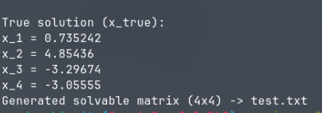

Рисунок 1.1 — Ответы к системе
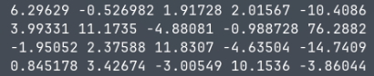

Рисунок 1.2 — Сгенерирован матриц

2) Перед началом вычислений проверяется условие диагонального доминирования. Это важно, потому что при его выполнении метод Якоби гарантированно сходится и даёт устойчивое решение.
Далее задаётся начальное приближение вектора неизвестных. Обычно все значения принимаются равными нулю. После этого начинается итерационный процесс: на каждом шаге новое значение каждой переменной вычисляется на основе остальных переменных из предыдущей итерации.
Итерации продолжаются до тех пор, пока изменения между соседними приближениями становятся меньше заданной точности (1е-12) или пока не достигнуто максимальное число шагов.
После завершения вычислений полученное решение проверяется с помощью невязки, которая показывает, насколько хорошо найденный вектор удовлетворяет исходной системе. Это позволяет оценить корректность результата независимо от критерия сходимости.
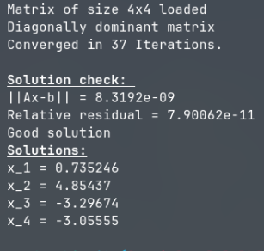

Рисунок 2.1 — Получен ответ
В ответе видно что проверка решения дала «xoроший результат» и что решения правильные
3) Тесты
Первый тест — зависимость количества итерации от размера эпсилон от (1e-12 до 1e-3).
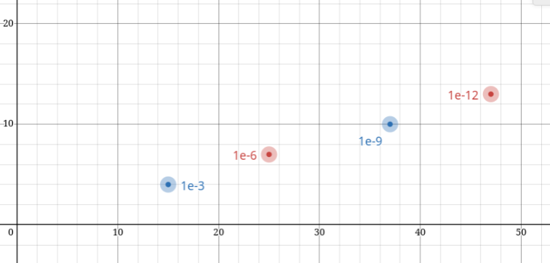
Рисунок 3.1 - зависимость количества итерации от размера эпсилон
Здесь видно что тем меньше значение эпсилон (тем близже к 0), чем бистрее алгоритм работает.

Второй тест, как влияет размер матрица на количество итерации.

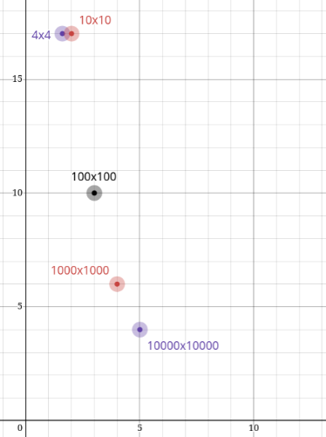

Рисунок 3.2 — Зависимость размера

В экспериментах иногда наблюдается, что при увеличении размера матрицы число итераций метода Якоби уменьшается. Это не является свойством самого метода, а связано с особенностями генерации случайных матриц и критерия остановки.
При увеличении размера значения в строках усредняются, из-за чего система может становиться более “удобной” для сходимости. Также в больших системах изменения отдельных переменных на итерациях становятся меньше, поэтому условие остановки выполняется раньше.
Таким образом, это поведение зависит от способа генерации и критерия точности, а не от самого метода Якоби. A это ясно видно в выводе из программы. Все матрицы до 1000х1000 имеют «хороший» резултать (точность <1е-9), а после 1000х1000 имеют «средний» результат. (<1e-6)
Этот эксперимент доказывает, что метод Якоби зависит не только от размера матрицы (поскольку количество итераций фактически уменьшилось), но и от других факторов, таких как диагональное доминирование, и что он хорошо подходит для матриц любого размера, если они соответствуют другим критериям.

Вывод.
В ходе работы был реализован метод Якоби для решения систем линейных уравнений, а также разработан генератор тестовых матриц различных типов. Проведённые эксперименты показали, что метод эффективно работает для диагонально доминирующих систем и обеспечивает сходимость к решению.
Было установлено, что критерий сходимости по изменению вектора неизвестных не всегда гарантирует высокую точность решения, поэтому дополнительно использовалась проверка через невязку. Это позволило более корректно оценивать качество полученного результата.
Также выяснилось, что поведение метода зависит не только от размера системы, но и от свойств матрицы. При увеличении размерности число итераций может как уменьшаться, так и увеличиваться в зависимости от структуры данных.
Таким образом, метод Якоби является эффективным для определённого класса задач, однако требует выполнения условий сходимости и дополнительной проверки точности решения.

